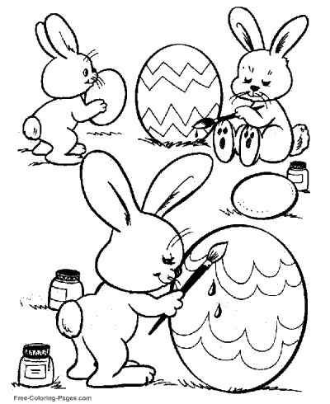
Pracovný list

Zolo zima
Lojzo v zime

zem zasa vezú

zle ozaj

vozí závej

Zoji je zima .

Pole i les sú samý kvet .

Zajo je sám v lese .

Aj zajovi je zima .

Zolo a Lojzo vezú seno .

